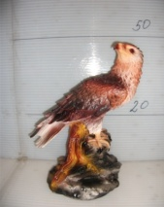
Интернет магазин «Рязанский Садовый рай»
www.decor-rzn.ru
Эл. Почта decor197@yandex.
Прайс-лист (Розничные цены)
Садовые фигуры «Птицы»
У нас действуют скидки при покупке товаров на суммы от:
50тыс.руб скидка 5% от суммы заказа
100тыс.руб скидка 10% от суммы заказа

фото | Артикул | Наименование | № Фото | Розничная цена
 |  |  |  | Фигуры  из гипса |  | Фигуры из  полистоуна
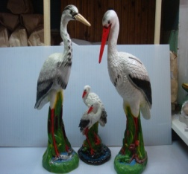 | 0001-П | Аист | 1604 |  | 1125 | 2475
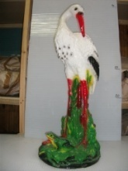 | 0002-П | Аист новый | 4539 |  | 1125 | 2475
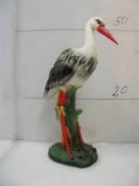 | 0003-П | Аистенок | 4931 |  | 465 | 1050
 | 0020-П | Беркут | 4957 |  | 600 | 1200
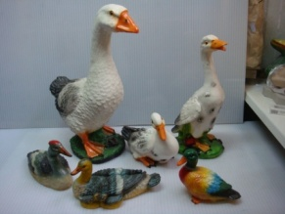 | 0090-П | Гусь сидит | 1615 |  | 195 | 405
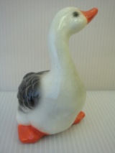 | 0091-П | Гусь маленький | 0947 |  | 195 | 405
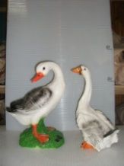 | 0092-П | Гусь крылатый | 4565 |  | 240 | 525
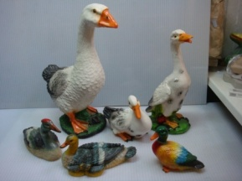 | 0093-П | Гусь на траве | 1615 |  | 285 | 600
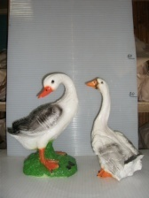 | 0094-П | Гусь новый | 4565 |  | 300 | 645
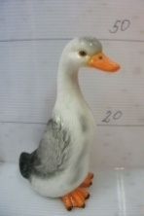 | 0095-П | Гусь средний | 5114 |  | 435 | 960
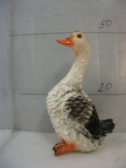 | 0096-П | Гусыня | 4950 |  | 435 | 960
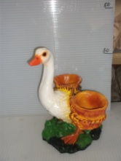 | 0097-П | Гусь кашпо | 4553 |  | 450 | 990
 | 0098-П | Гусь огромный | 1615 |  | 570 | 1245
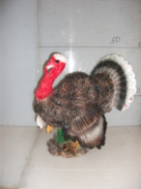 | 0131-П | Индюк | 4960 |  | 720 | 1605
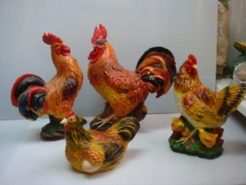 | 0161-П | Курица с цыплятами старая | 1614 |  | 390 | 870
 | 0162-П | Курица наседка | 1614 |  | 300 | 645
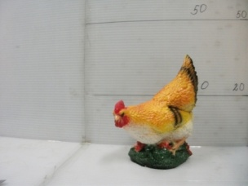 | 0163-П | Курица новая | 4934 |  | 285 | 600
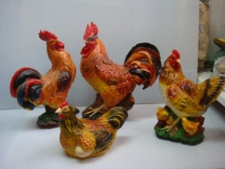 | 0206-П | Петух маленький | 1614 |  | 450 | 1050
 | 0207-П | Петух большой | 1614 |  | 600 | 1320
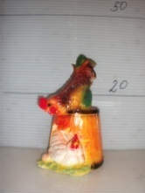 | 0208-П | Петушок с курочкой | 4946 |  | 360 | 795
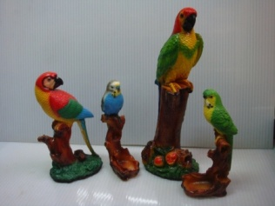 | 0210-П | Попугай волнистый | 1599 |  | 210 | 450
 | 0211-П | Попугай средний (копилка) | 1599 |  | 255 | 570
 | 0212-П | Попугай большой (копилка) | 1599 |  | 345 | 735
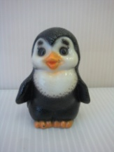 | 0213-П | Пингвин (копилка) | 0943 |  | 135 | 300
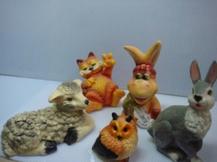 | 0224-П | Сова круглая (копилка) | 1618 |  | 165 | 345
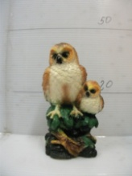 | 0225-П | Сова с совенком | 4935 |  | 405 | 825
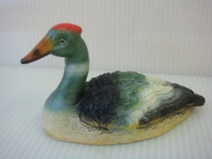 | 0230-П | Селезень | 0959 |  | 240 | 480
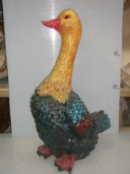 | 0245-П | Утка огромная | 4537 |  | 825 | 1800
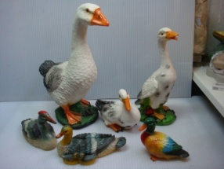 | 0246-П | Утка с утятами | 1615 |  | 255 | 525
 | 0247-П | Уточка пекинская | 1615 |  | 165 | 345
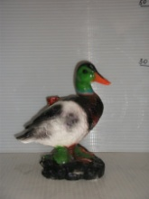 | 0248-П | Уточка новая | 4546 |  | 285 | 600
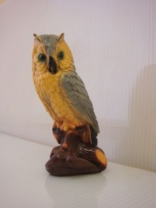 | 0249-П | Филин маленький  (копилка) | 0917 |  | 180 | 375
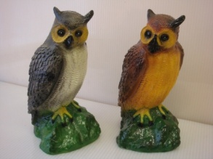 | 0250-П | Филин большой | 0918 |  | 405 | 825
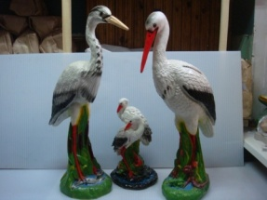 | 0252-П | Цапля двойная | 1604 |  | 540 | 1140
 | 0253-П | Цапля большая | 1604 |  | 975 | 2100
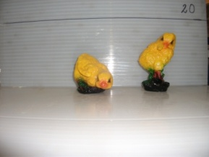 | 0254-П | Цыплята 2 вида | 4919 |  | 90 | 180
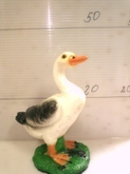 | 0268-П | Гусь стоит | 0058 |  | 300 | 630
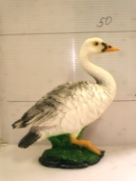 | 0269-П | Гусь лапчатый | 0054 |  | 375 | 825
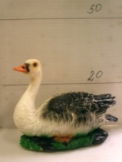 | 0274-П | Гусь лапчатый сидит | 0062 |  | 375 | 825
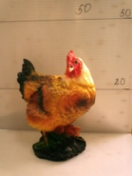 | 0278-П | Курица большая | 0002 |  | 405 | 900
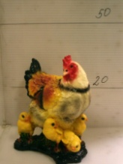 | 0281-П | Курица с цыплятами  большая | 0041 |  | 420 | 900
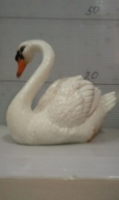 | 0286-П | Лебедь большой | 0048 |  | 525 | 1050
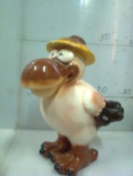 | 0293-П | Дронд | 0084 |  | 525 | 1050
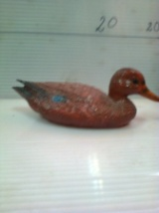 | 0300-П | Утка | 0088 |  | 255 | 525
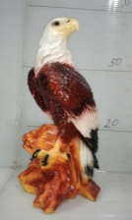 | 0304-П | Орел большой | 0040 |  | 825 | 1650
 | 0309-П | Лебедь маленький |  |  | 255 | 525

